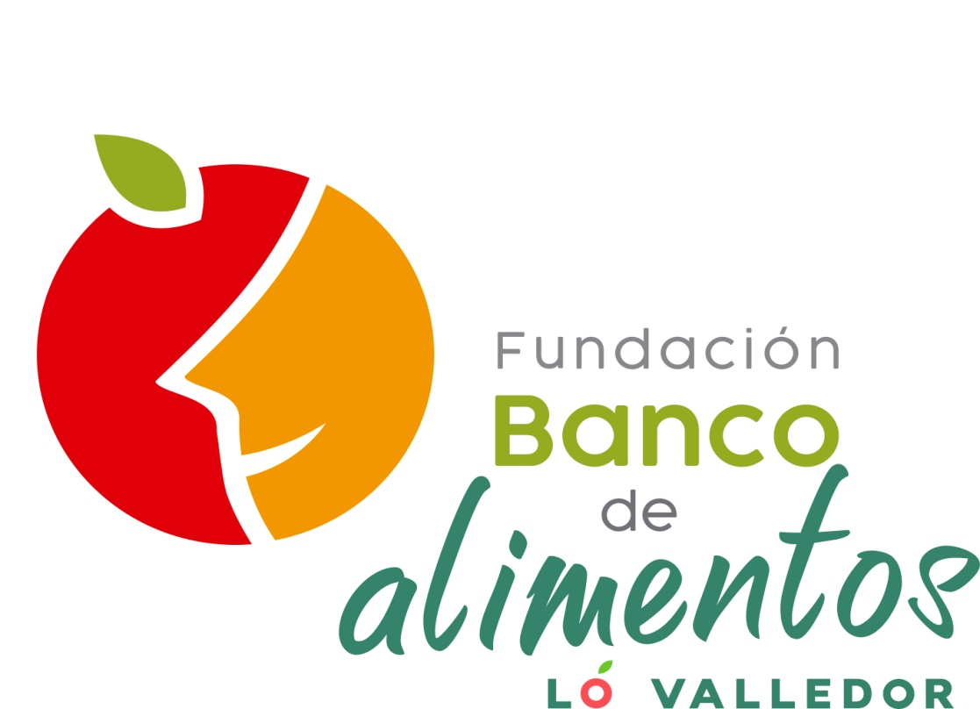

Informe Operacional Junio 2020

**Informe de Gestión Junio 2020**

El mes de Junio 2020 se recibieron **52.877 kg** de frutas y verduras (33.708 kg. en Junio de 2019) donados por Comerciantes y Locatarios del Mercado Lo Valledor, los cuales fueron entregados en forma gratuita a **42** Instituciones entre Fundaciones y Organizaciones sin Fines de Lucro que a su vez entregan alimentos a personas de sectores más más vulnerables (37 en Junio 2019), alimentando a más de **24.374** personas vulnerables (19.950 personas en Junio 2019).

La fruta y verdura entregada a estas Instituciones, corresponden a 352.513 raciones de comida (224.718 en Junio 2019).

En Grafico 1 se presenta los kilos de alimentos entregados, de Enero a Junio.

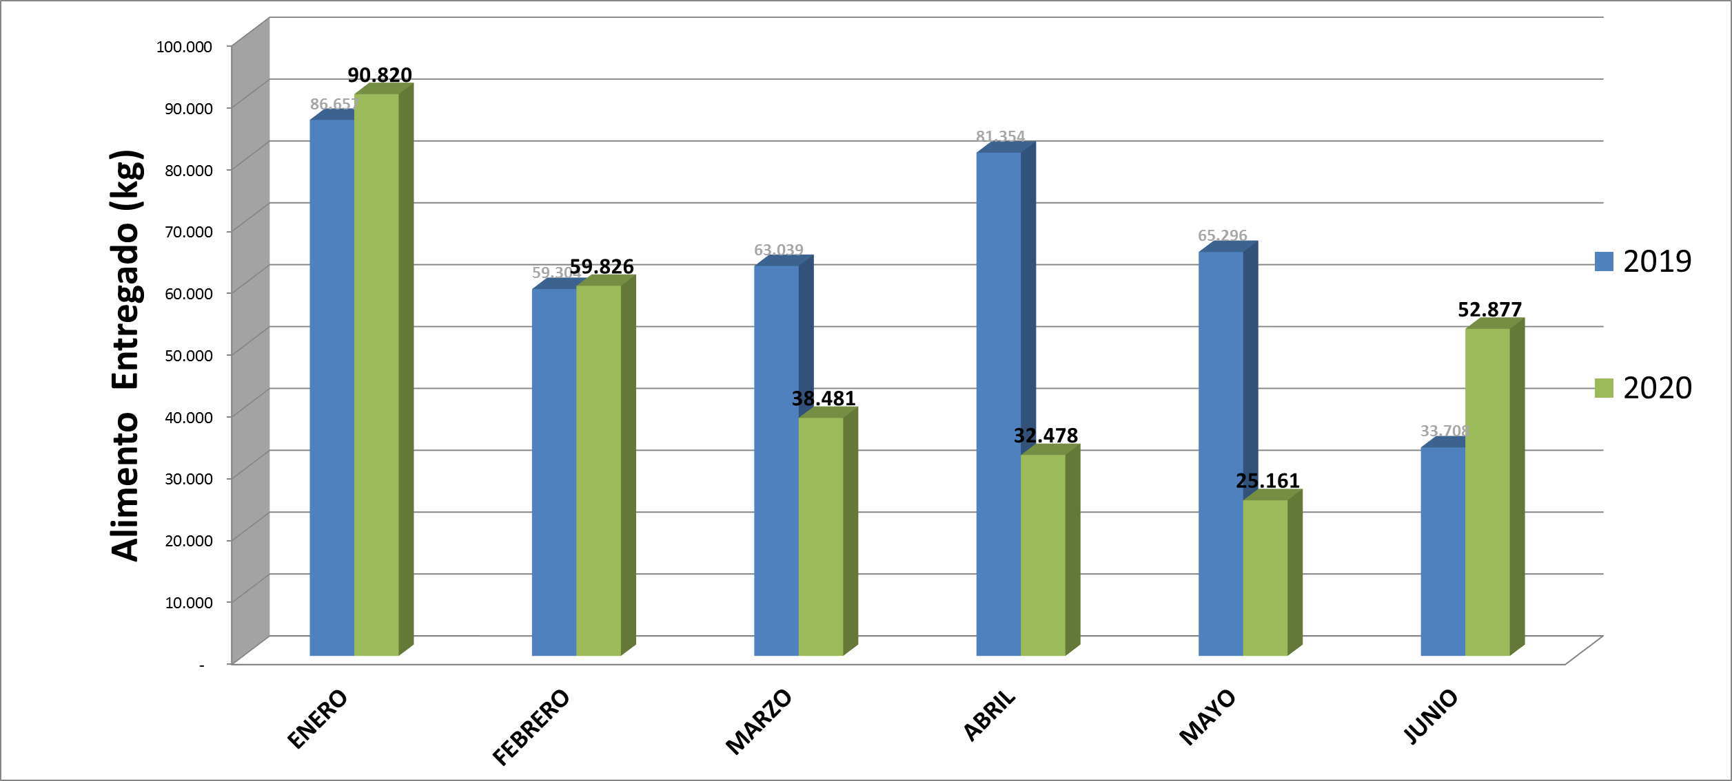

**Gráfico 1:** Histórico Alimentos entregados a las fundaciones en el Banco de Alimentos de Enero a Junio 2020 - 2019

Con respecto a la composición de los alimentos entregados a las Instituciones antes señaladas, **el 82% corresponde a frutas y el 48% a verduras** (Junio 2019 se entregaron un 50,2% Frutas y 49,8% Verduras).

Este gran Porcentaje de frutas se debe a una importante donación de bananas que hemos recibido este mes.

En Gráfico 2 se presenta las 10 variedades de frutas y verduras más entregadas en Junio 2020, comparándolas con las de Junio 2019.

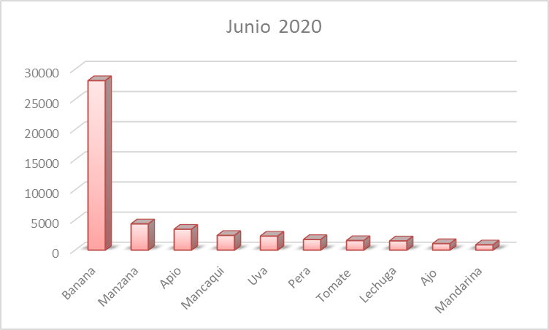

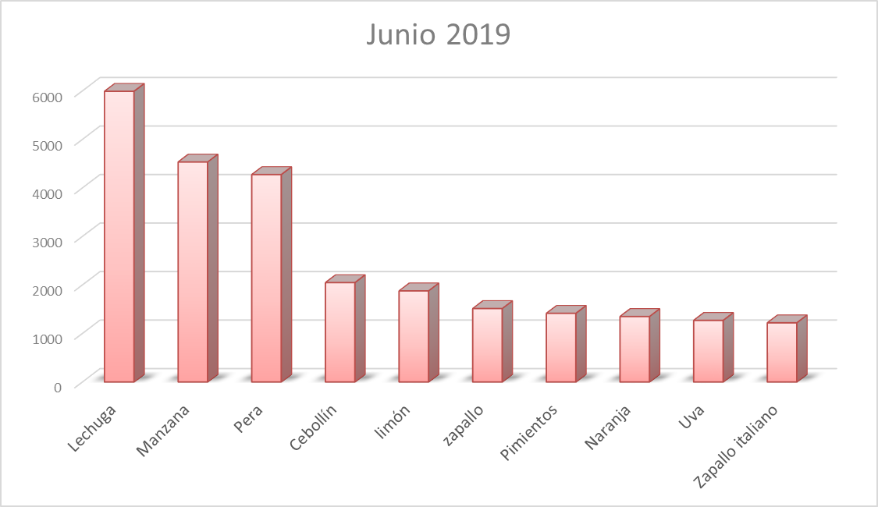

**Gráfico 2:** Los 10 alimentos más entregados (kg) en Junio 2020, comparado con Junio 2019

Este mes destacamos a los siguientes Locatarios comprometidos con nuestro Banco de Alimentos Lo Valledor, quienes donan sus frutas y verduras, preocupados de que estén aptos para consumo humano:

* CEO Infruchi, Tirza Chávez.
* Juan Carlos Reyes, Local 601. Cobertizos Norte.
* Marcelo Gonzalez, Local 772. Cobertizos Norte
* Manuel Lobos, Locales Comerciales.
* Magaly Gómez, Cobertizos Sur.

Cordiales saludos

